Отдел образования
Администрации г. Кировска
Мурманской области

МОУ «Лицей г. Кировска»

СПРАВКА
15.11.2008
Об адаптации первоклассников
Оценка уровня адаптации ребенка к школе обусловлена необходимостью своевременного предупреждения возможного неблагополучия в психическом и личностном развитии первоклассников.
Термин "адаптация" обозначает приспособление строения и функций организма, его органов и клеток к условиям среды.
Адаптация первоклассников, по Луговых Т. А., может быть представлена следующими компонентами: физиологическим (подстройка организма), деятельностным (освоение способов и приемов новой деятельности) и эмоциональным (принятие новой социальной ситуации).
Процесс адаптации у первоклассников характеризуется следующими основными изменениями:
- Происходит физиологическая подстройка деятельности функциональных систем организма первоклассника в соответствии с изменившимися режимом и нагрузкой
- Формируются и осваиваются способы и приемы новой деятельности – процесса учения
- Эмоциональная сфера первоклассника оценивает изменения в окружающей реальности как субъективно комфортные/дискомфортные и таким образом осуществляет регуляцию его поведения и деятельности
Программа изучения уровня адаптации первоклассников к школе может быть представлена в следующей таблице:
Компоненты адаптации | Эмпирические характеристики | Методики
Физиологическая подстройка организма | Отсутствие заболеваний в период адаптации | Анкетирование родителей
Освоение способов и приемов новой деятельности | Поведение ребенка в школе | Психолологический анализ особенностей адаптации первоклассников к школе Л.М.Ковалевой (производится учителем)
Эмоциональное принятие новой социальной ситуации | Тревожность | «Школа зверей» С. Панченко  Методика «Дерево» Л.П. Пономаренко,  Д. Лампенов
Эмоциональное принятие новой социальной ситуации | Самооценка | Методика «Лесенка» Т.Д.Марцинковской
Эмоциональное принятие новой социальной ситуации | Отношение к учителю | «Школа зверей» С. Панченко  Опрос родителей
Эмоциональное принятие новой социальной ситуации | Отношение к процессу учения | Опрос родителей  «Школа зверей» С. Панченко  Методика «Дерево» Л.П. Пономаренко, Д. Лампенов
Эмоциональное принятие новой социальной ситуации | Позиция школьника | Методика «Дерево» Л.П. Пономаренко, Д. Лампенов
В таблице указаны пять основных методик, используемых нами для диагностики адаптации первоклассников:

- Методика «Дерево» (Л.П. Пономаренко, Д. Лампенов)
- Анкета для родителей (по Т. А.)Луговых
- Методика диагностики самооценки «Лесенка» (Т.Д.Марцинковская)
- Методика «Школа зверей» (диагностика адаптации учащихся в школе) (С.Панченко)
- Исследование особенностей адаптации первоклассников к школе (Л.М.Ковалева)

Освоение способов и приемов новой деятельности непосредственно связано с уровнями педагогической и психологической готовности ребенка к школе, которые также оказывают влияние на общий уровень адаптации первоклассника.

Исследование проводилось в группах из 25 и 18 учащихся (1 б и 1 а классы).
В ходе диагностики были получены следующие результаты:

Результаты диагностики адаптации 1 а класса
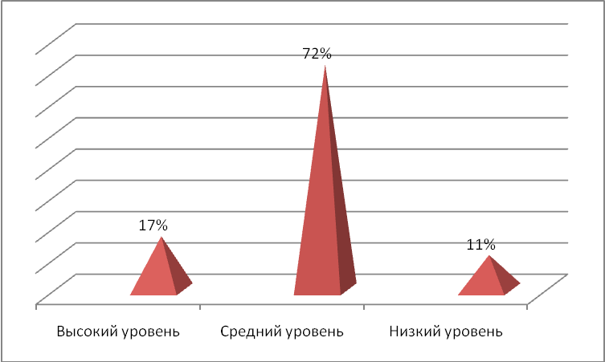
Рис. 1

Результаты диагностики адаптации 1 б класса

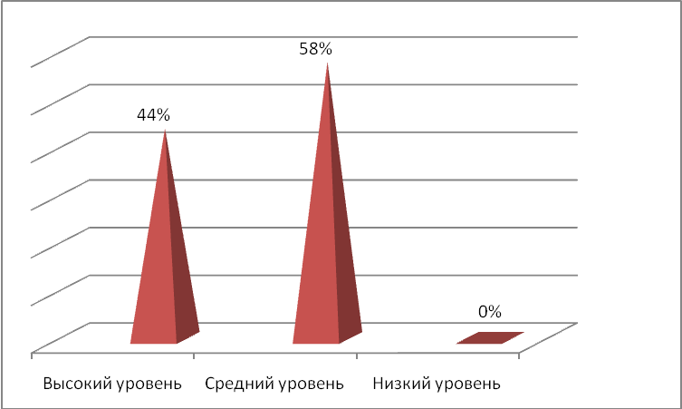
Рис.2

Рисунки 1, 2 отражают общее состояние адаптированности первоклассников. Более половины учащихся первых классов имеют средний уровень адаптации. В 1 б классе достаточно большое количество учащихся с высоким уровнем готовности и нет учащихся с низким уровнем приспособляемости к новым условиям деятельности.
Уровень составляющих компонентов адаптации первоклассников в процентном соотношении представлен в таблице 2. В таблице 3 представлен анализ анкет родителей учащихся первых классов
Высокий коэффициент дезадаптации обучающегося в 1 б классе связан с низкой школьной готовностью, инфантилизмом, низкой мотивацией, инертностью нервной системы, нарушение интеллектуальной деятельности, астеническим синдромом и чрезмерной расторможенностью (по методике Л. М. Ковалевой).
Интерпретация результатов методики «Дерево» говорит о кризисном состоянии и установки на преодоление препятствий у двоих учащихся соответственно.
Опасение вызывает позиция отстраненность, замкнутость, тревожность 8% учащихся 1 а класса и 4% - 1 б.
Заниженная самооценка наблюдается у 4% учащихся 1 а класса.
Полные данные по каждому ученику представлены в приложениях А, Б, В, Г, Д, Е (у педагога-психолога).
Таким образом, результаты диагностики адаптации первоклассников показали, что низкий уровень адаптации у 8% учеников 1 а класса. Высокая тревожность наблюдается у 8%учеников из каждого класса. Высокий коэффициент дезадаптации, определяющий особенности психологической адаптации первоклассника к школе выявлен у 4% учеников 1 б класса. Остальные первоклассники в целом успешно адаптируются к школе.
Первоклассники с повышенным уровнем тревожности и заниженной самооценкой включены в группы для занятий с педагогом-психологом.

Таблица 2 - Уровень составляющих компонентов адаптации первоклассников в процентном соотношении

Классы | Физиологическая подстройка организма |  |  | Поведение школьника (коэффициент дезадаптации) |  |  | Эмоциональное принятие новой социальной ситуации
Классы |  |  |  |  |  |  | Уровень тревожность |  |  | Самооценка |  |  | Позиции школьника
Классы | высокая | средняя | низкая | норма | средний | высокий | высокий | средний | низкий | завышенная | адекватная | заниженная | установка на преодоление препятствий | комфортное состояние, нормальная адаптация | комфортное состояние, нормальная адаптация установкой на лидерство | установка на общительность, дружескую поддержку | устойчивость положения (желание добиваться успехов, не преодолевая трудности) | отстраненность, замкнутость, тревожность | кризисное состояние, «падение в пропасть»
1 а | 56% | 33% | 11% | 83% | 17% | - | 11% | 56% | 33% | 33% | 61% | 6% | 11% | 28% | 11% | 22% | 11% | 11% | 6%
1 б | 75% | 17% | 11% | 75% | 21% | 4% | 8% | 36% | 56% | 72% | 28% | - | 16% | 20% | - | 40% | 12% | 4% | 8%

Таблица 3 – Анализ анкет родителей учащихся первых классов
Классы | Ребенок в школу идет |  |  | Делится ли ребенок школьными впечатлениями |  |  | Приспособился ли ребенок к школьному режиму |  |  |  | Изменения в самочувствии и поведении ребенка |  | Наличие хронических заболеваний |  | Жалуется ли ребенок |  |  |  |  |  |  | Справляется ли ребенок с учебной нагрузкой
 |  |  |  |  |  |  |  |  |  |  |  |  |  |  | на товарищей по классу |  |  |  | на учителя
Классы | неохотно | без особой охоты | охотно, с радостью | иногда | довольно часто | затрудняюсь ответить | пока нет | не совсем | в основном да | затрудняюсь ответить | изменения есть | изменений нет | заболевания есть | заболеваний нет | бывает, но редко | довольно часто | такого практически не бывает | затрудняюсь ответить | бывает, но редко | такого практически не бывает | затрудняюсь ответить | да | скорее да, чем нет |  | скорее нет, чем да |  | затрудняюсь ответить
1 а | 11% | 28% | 61% | 22% | 61% | 11% | 6% | 28% | 61% | 6% | 50% | 50% | 28% | 72% | 33% | 6% | 56% | 6% | 17% | 83% | - | 50% | 33% | 6% |  | 11%
1 б | 4% | 4% | 87% | 4% | 87% | - | - | 17% | 83% | - | 29% | 71% | 17% | 83% | 50% | - | 50% | - | 8% | 87% | 4% | 29% | 37% | 33% |  | -

Рекомендации

- Учителям начальных классов:
1.1.Донести информацию до родителей учащихся.
1.2.Обратить внимание родителей на необходимость соблюдения режима дня ребенка.
1.3. Способствовать повышению самооценки учеников путем создания ситуаций успеха.
1.4. Способствовать развитию у детей умений, позволяющих устанавливать межличностные отношения со сверстниками и педагогами.
1.5. Способствовать снижению уровня тревожности у учащихся.
1.5.1. Учитывайте личностные особенности детей и требуйте от них то, что они могут выполнить.
1.5.2. Не сравнивайте ребенка с окружающими.
1.5.3. Чаще используйте упражнения на релаксацию, телесный контакт.

- Родителям:
2.1.Помочь детям в организации их дел при помощи картинок-напоминалок, записок или схем.
2.2. Общаясь с ребенком, не подрывать авторитет других значимых для него людей. (Например, нельзя говорить ребенку: "Много ваши учителя понимают! Бабушку лучше слушай!")
2.3. Быть последовательны в своих действиях, не запрещайте ребенку без всяких причин то, что вы разрешали раньше.
2.4. Если ребенку с трудом дается какой-либо учебный предмет, лучше лишний раз помочь ему и оказывать поддержку, а при достижении даже малейших успехов помнить о похвале.
2.5. Доверять ребенку, быть с ним честными и принимать таким, какой он есть.
2.6. Если по каким-либо объективным причинам ребенку трудно учиться, выбрать для него кружок по душе, чтобы занятия в нем приносили ему радость и он не чувствовал себя ущемленным.
2.7. Чаще общаться с ребенком, играть, решать головоломки, рисовать.

Справку подготовила педагог-психолог О. М. Горбачева

